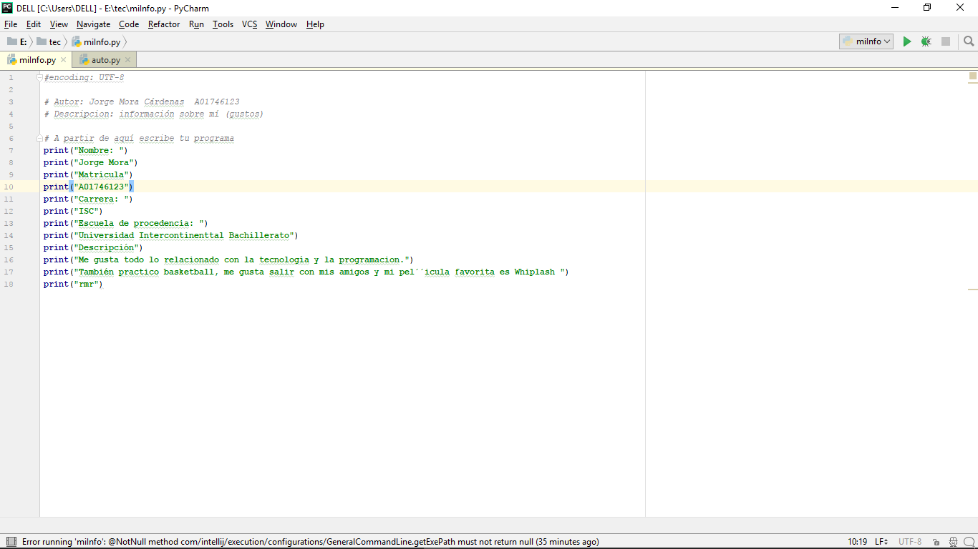

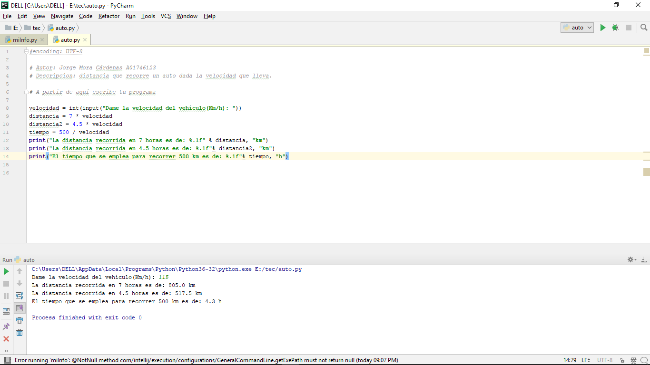

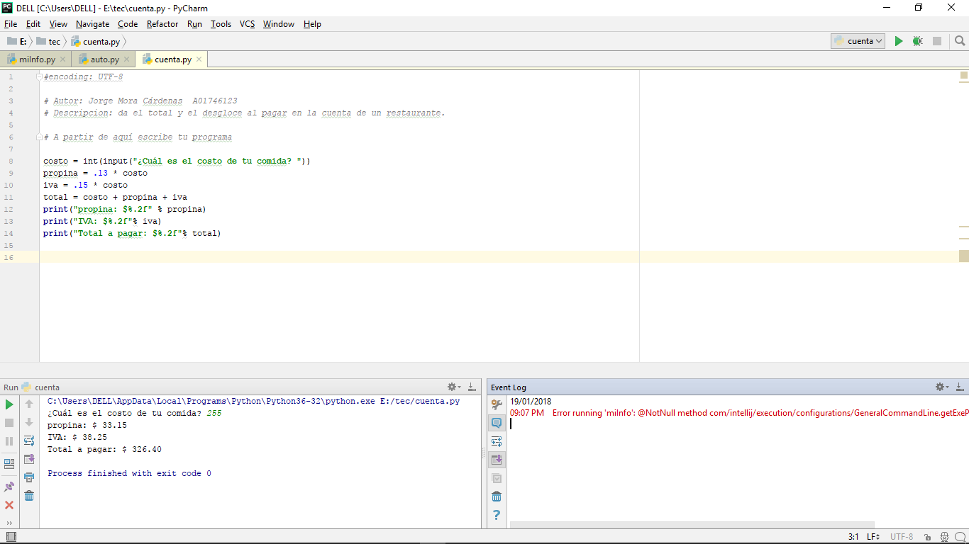

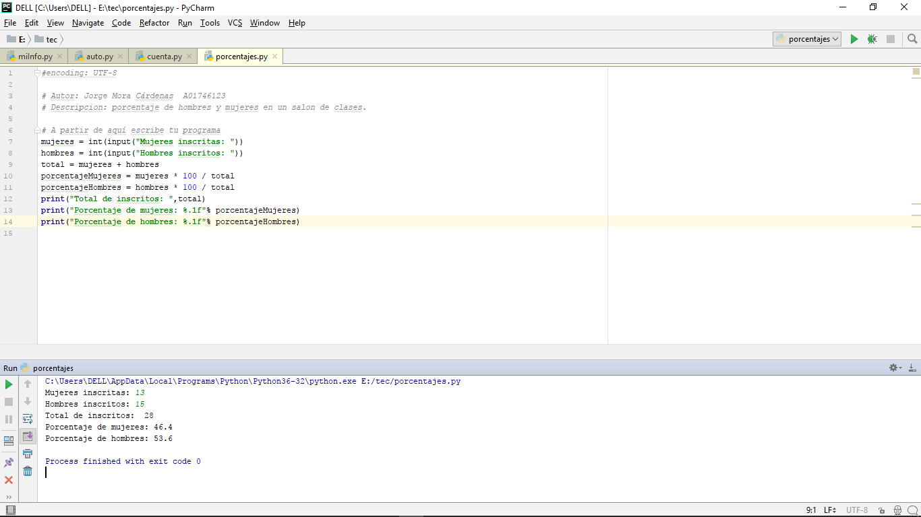

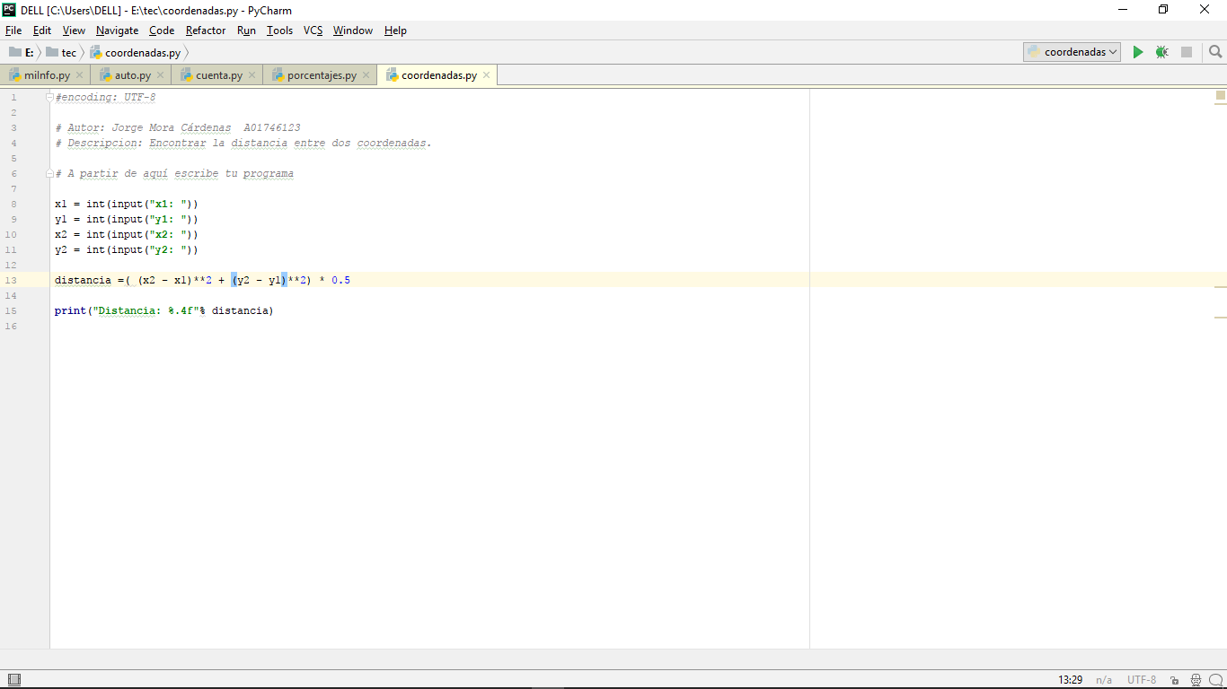

Algoritmo #1

Salida: Información completa del autor

Algoritmo #2

Entrada: Velocidad del auto en km/h

Salida: Distancia recorrida en 7 h, 4.5 h y el tiempo que va a tardar en recorrer 500 km

Relación E/S : d=v\*t , t=d/t

Algoritmo #3

Entradas: subtotal de la comida

Salidas: Propina (13%), IVA (15%) Y el total a pagar

Relación E/S: subtotal\*propina (.13), subtotal \* IVA (.15), subtotal+ propina+ IVA

Algoritmo #4

Entradas: mujeres inscritas, hombres inscritos.

Salidas: Total de inscritos, porcentaje de hombres y de mujeres.

Relación E/S: mujeres inscritas + hombres inscritos, hombres ó mujeres inscritos \* 100 / total de inscritos.

Algoritmo #5

Entrada: x1, y1, x2, y2

Salida: Distancia entre dos puntos.

Relación E/S: d= ((x2 - x1) ^2 + (y2-y1) ^2) ^0.5